Деятельность ветеранской организации
Верхний Тагил — город со славной историей, который в 23 году будет отмечать свое 305 летие. Наш город основанный династией Демидовых в начале 18 века с железоделательным и чугунолитейным заводом, в 1718 году завод дал первый чугун - эта дата считается днем основания города.
В 1951 году прошлого столетия началось строительство Верхнетагильской ГРЭС (которая в начале строительства называлась Новоуральской), а строительство ВТГРЭС - считалось Всесоюзной комсомольской стройкой и уже 29.05. 1956 года наша ВТГРЭС дала первый промышленный ток. Именно этот день стал отмечаться как день города в Верхнем Тагиле.
Городской округ Верхний Тагил является одним из самых молодых муниципальных образований нашей области. Он образован в 1996 году.
Наша ветеранская организация создана в декабре 1999 года, в 2019 году мы отмечали 20-летие организации. За годы со дня образования организации сменилось много руководителей и только в 2008 году возглавил организацию Попков Илья Климентьевич, как И О председателя организации, а уже 16 марта 2011 года состоялась 3 городская отчетно-выборная конференция, на которой подвели итоги работы организации за 5 лет, а Попков И. К. был избран председателем организации, а также был избран новый состав совета, сформирована ревизионная комиссия. И именно с 2008 года с приходом Попкова И. К. оживилась и структурировалась вся работа организации. Существующие первичные организации вошли в состав городской организации, итого их сегодня 19 первичек, сформированы 4 комиссии:
- культурно-массовая комиссия,
- жилищно-бытовая комиссия,
- комиссия по патриотическому воспитанию
- по медицине и социальным вопросам, которые работают и по сей день.
Всего ветеранов и пенсионеров в ГО Верхний Тагил 3718 человек, на начало 2022 года наша ветеранская организация насчитывает 2297 членов различных категорий:
- Героев социалистического труда -1
-Участников ВОВ - нет
- тружеников тыла — 61
- несовершеннолетних узников — 2
- ветеранов вооруженных сил — 69, из них 40 участников боевых действий, кроме того у нас на учете состоят 21 ветеран правоохранительных органов
- ветеранов труда — 1206, из них 207 Свердловской области
- вдов участников ВОВ — 7
- детей погибших защитников отечества ВОВ — 112
- Почетных граждан ГО из числа наших ветеранов — 3 человека (Есина И. М., Кропотухина Л. В., Вихерт С. Я.), нашей организацией было представлено на рассмотрение Думы ГО Верхний Тагил 3 человека и все трое нашли поддержку среди думцев.
- Депутатов городской думы МО из числа ветеранов пенсионеров — 2 (Бороздин Н. В., Залов С. Л.)
- Награжденных знаком отличия Свердловской области «За заслуги в ветеранском движении» в нашей организации 2 человека:
- Попков Илья Климентьевич
- Архипов Александр Сергеевич
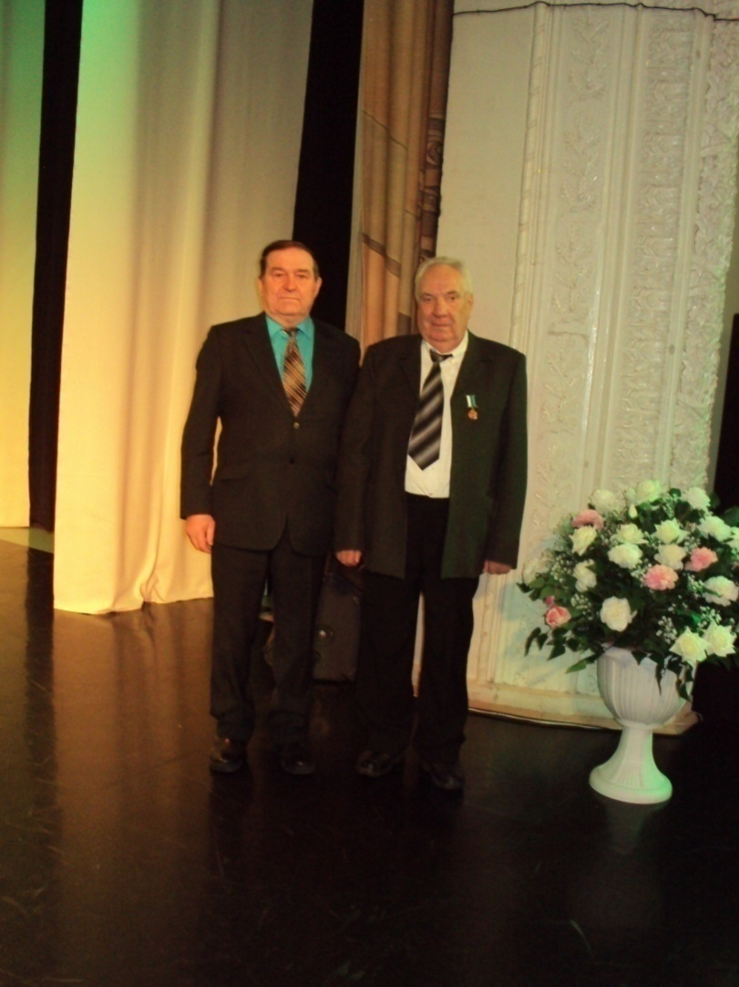
Попков Илья Климентьевич и Архипов Александр Сергеевич
11 июня 2018 года наша организация получила статус юридического лица и стала называться: Местное отделение Свердловской областной общественной организации ветеранов войны, труда, боевых действий, государственной службы, пенсионеров городского округа Верхний Тагил (сокращенное название МО СООО ветеранов, пенсионеров ГО Верхний Тагил) Председателем МО СООО ветеранов пенсионеров ГО Верхний Тагил была избрана Арапова Ирина Михайловна, которая работает по сей день, секретарь организации Сергиенко Надежда Васильевна.

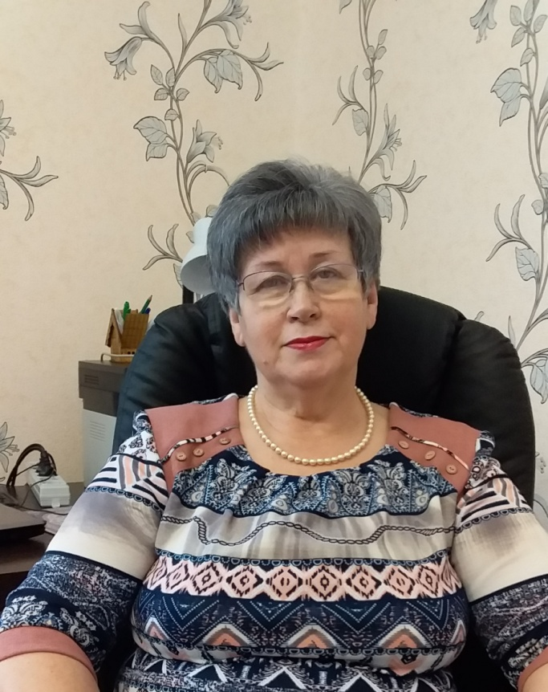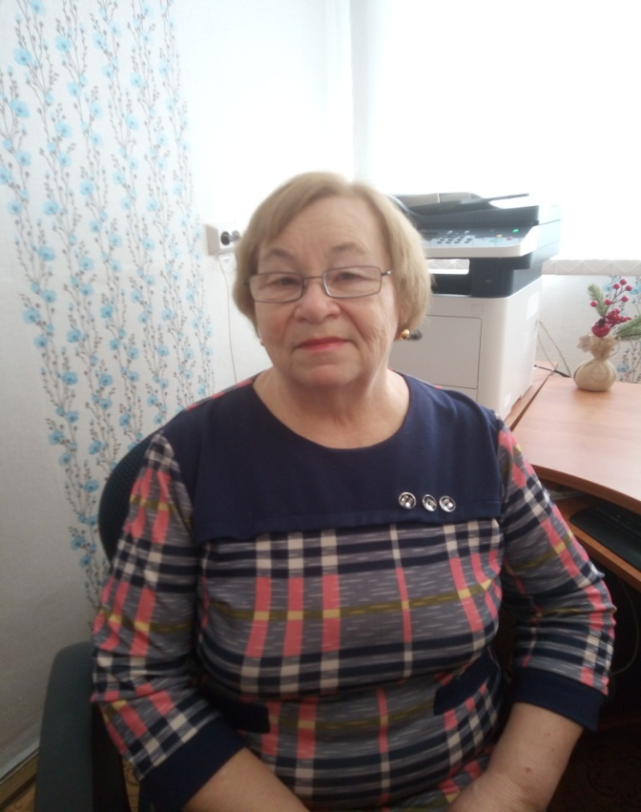
Председатель МО СООО ветеранов, Секретарь МО СООО ветеранов,
пенсионеров Арапова Ирина Михайловна пенсионеров Сергиенко Надежда Васильевна

За последние пять лет была проделана большая работа, как в прочем и за все время деятельности организации, некоторые из них:
30 августа 2017 года состоялось открытие памятного камня с крестом на месте расстрела красноармейцев и жителей нашего города белогвардейцами во время Гражданской войны. Событие стало возможным благодаря городской организации казаков, активистов-ветеранов боевых действий, актива Совета ветеранов, настоятеля нашей «Знаменской церкви» Седина Сергея и «Архангельской церкви» Комарова Сергея
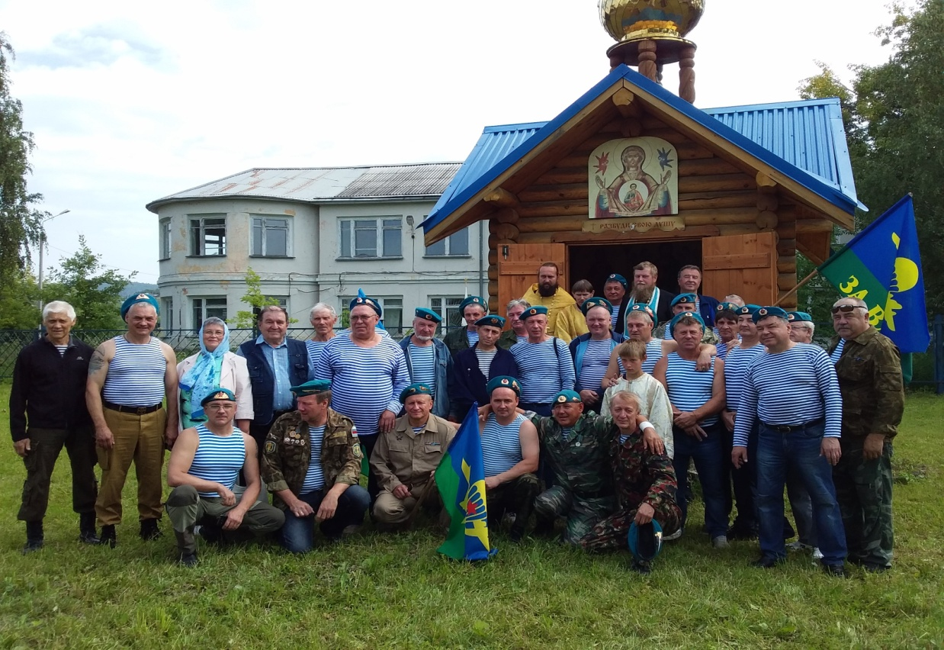
Совместное мероприятие день ВДВ ветераны боевых действий и городской Совет ветеранов
По инициативе Пестрикова Е. М. - директора ООО Электросервис, при поддержке администрации ГО Верхний Тагил и при участи Совета ветеранов 29 октября 2018 года, организовано и проведено праздничное мероприятие, посвященное 100 летию ВЛКСМ, на котором присутствовали комсомольцы разных лет, были вручены благодарственные письма и памятные подарки. На мероприятии был приглашён секретарь городского комитета ВЛКСМ по городу Кировграду и Верхнему Тагилу - Борис Иванович Порошин, возглавлявший комсомольскую организацию до последнего дня ее существования, давший оценку верхнетагильской комсомольской организации. Это было значимое мероприятие для города, на котором присутствовали в основном ветераны, пенсионеры, ведь организации 100 лет.
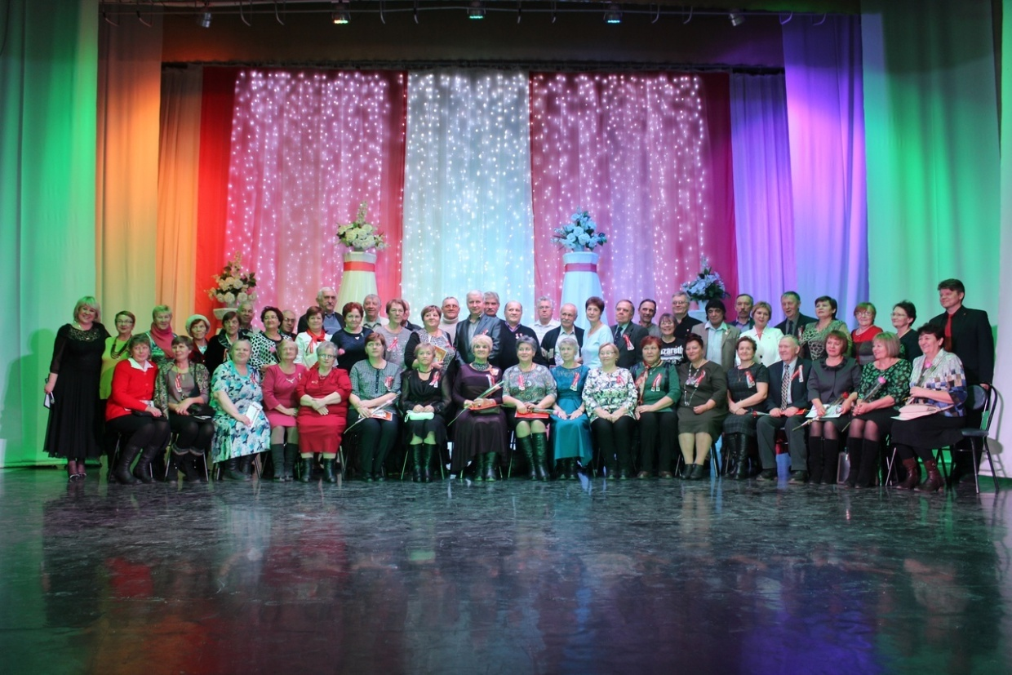
Участники мероприятия, посвященного 100-летию ВЛКСМ
В 2018 году наша лыжница – пенсионерка, ветеран труда Вера Ивановна Ромашова была признана самой опытной лыжницей в областном мероприятии «Лыжня России», ей был вручен сертификат на 10000 рублей, данный сертификат вручал Губернатор Свердловской области Е. В. Куйвашев и Антон Шипулин многократный чемпион мира по биатлону, бронзовый призер олимпийских игр 2010 года.

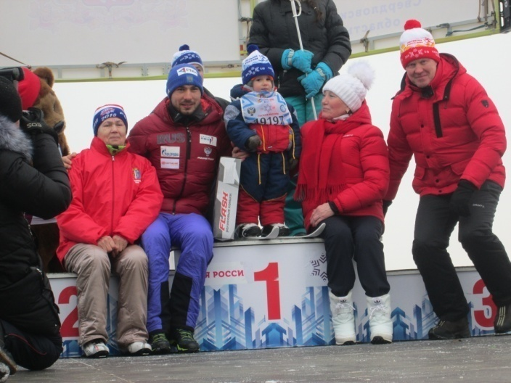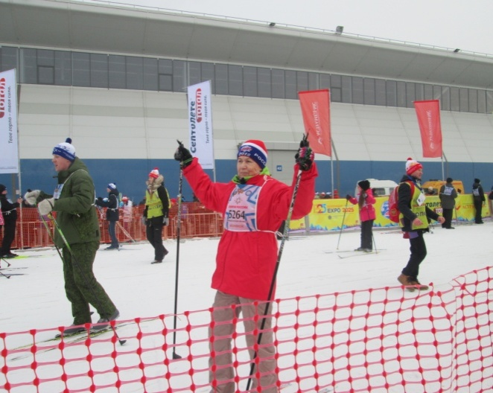
Ромашова В. И. с Шипулиным А. на пьедестале Самая опытная лыжница Ромашова В. И.
В 2018 году город Верхний Тагил отмечал свое 300-летие и на праздновании посвященном этой дате, наша ветеранская организация заняла 2 место в городском фестивале из 25 коллективов, участвующих в фестивале, и была награждена памятным подарком. Мероприятие было очень большого масштаба, на котором присутствовали представители из многих городов Свердловской области, а также руководители области.
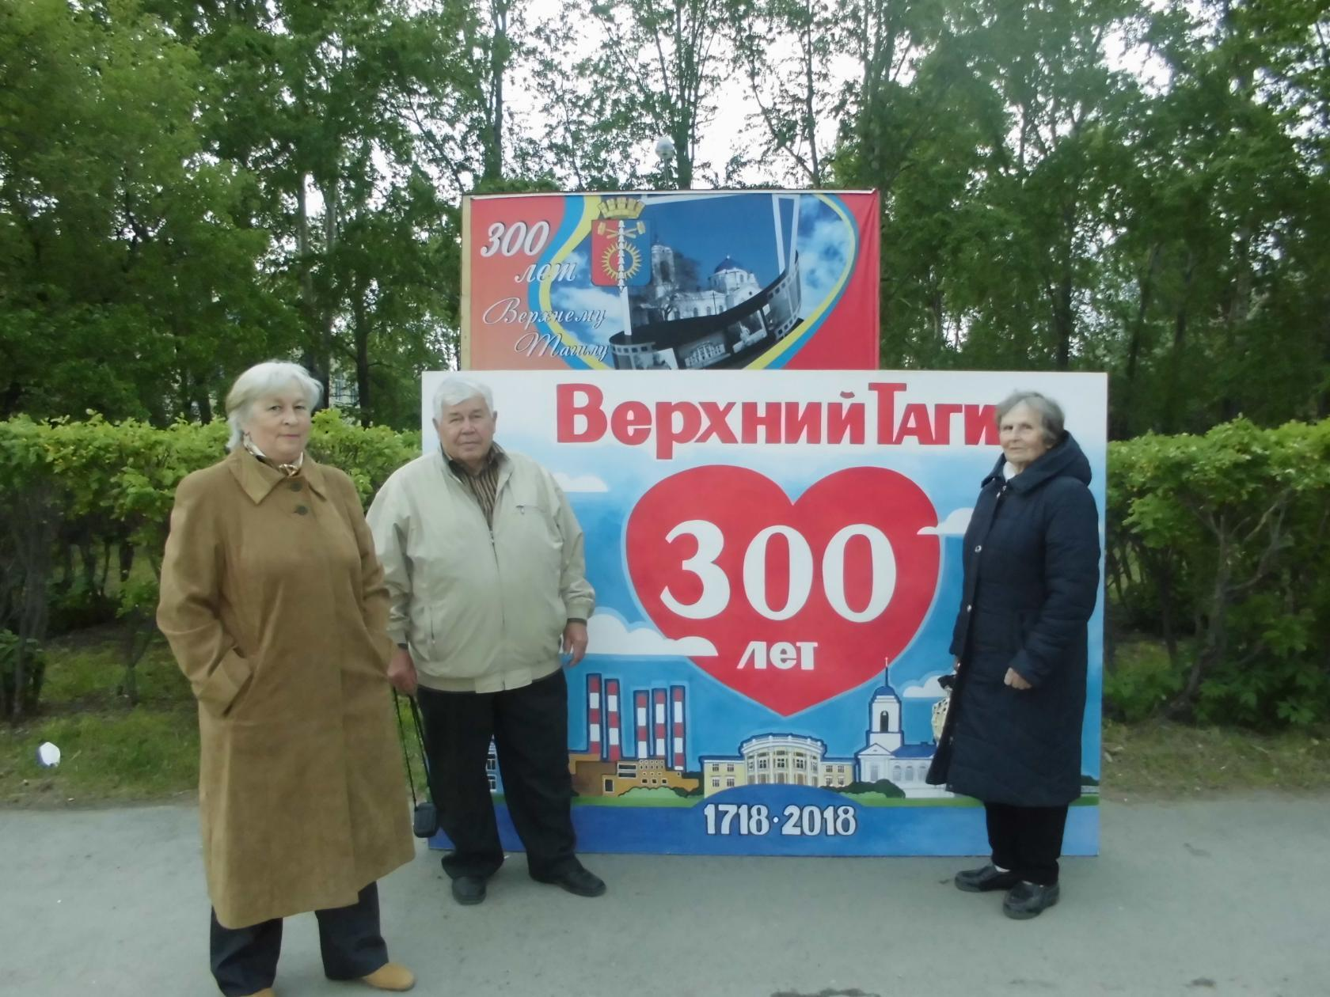
Наши ветераны на300-летии города Верхний Тагил

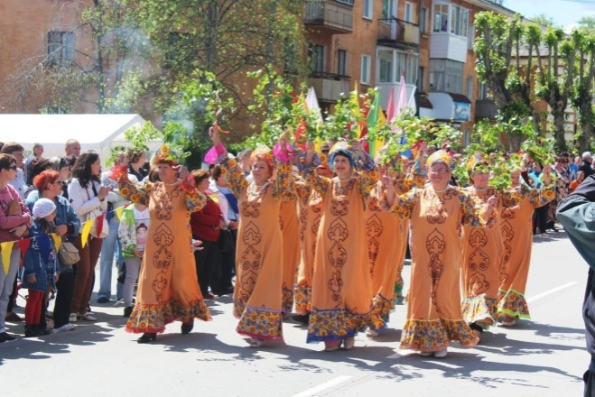
Исполнение танца "Во поле береза стояла"

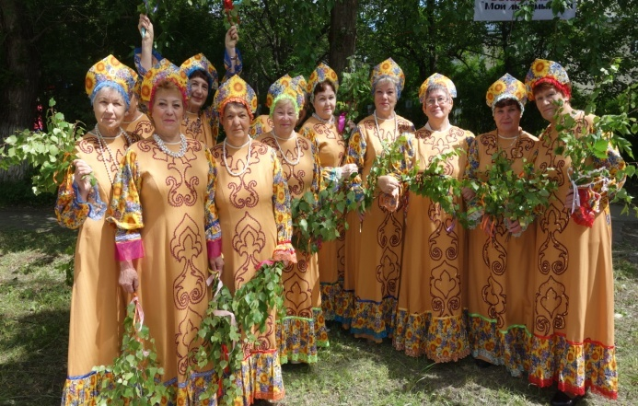
Участники фестиваля ветеранской организации на день 300- летия города
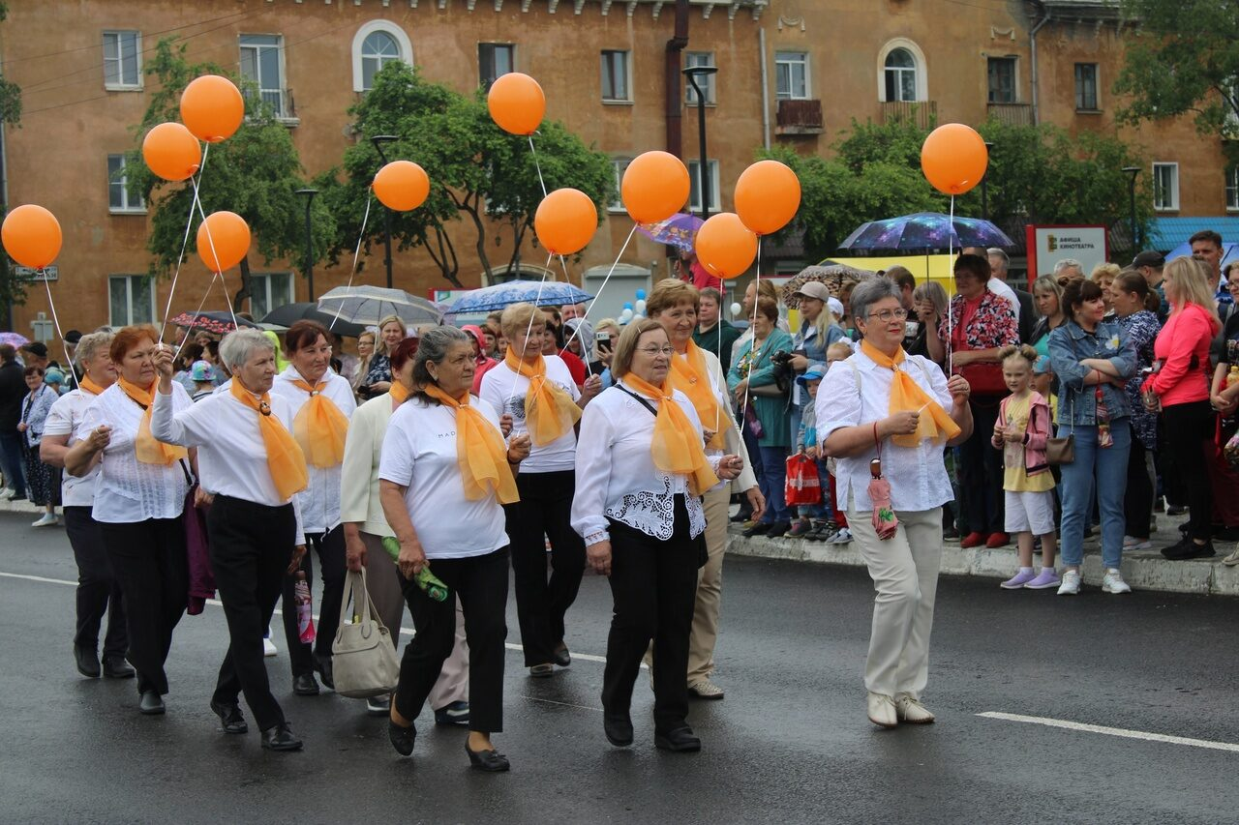

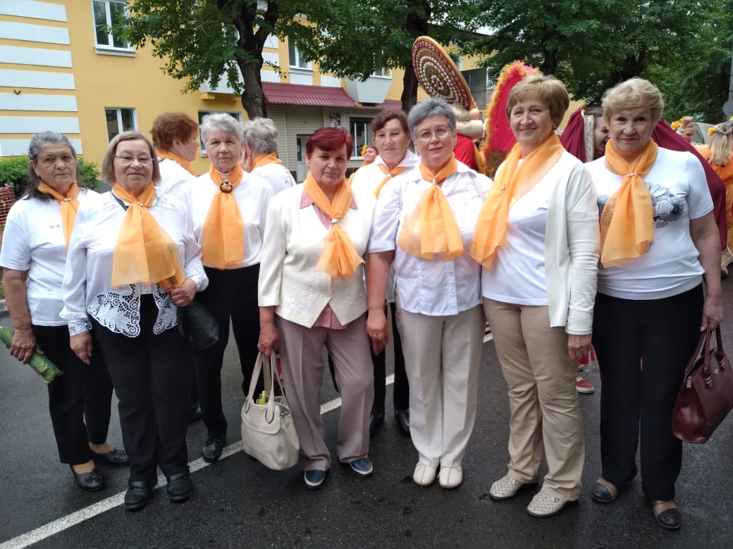
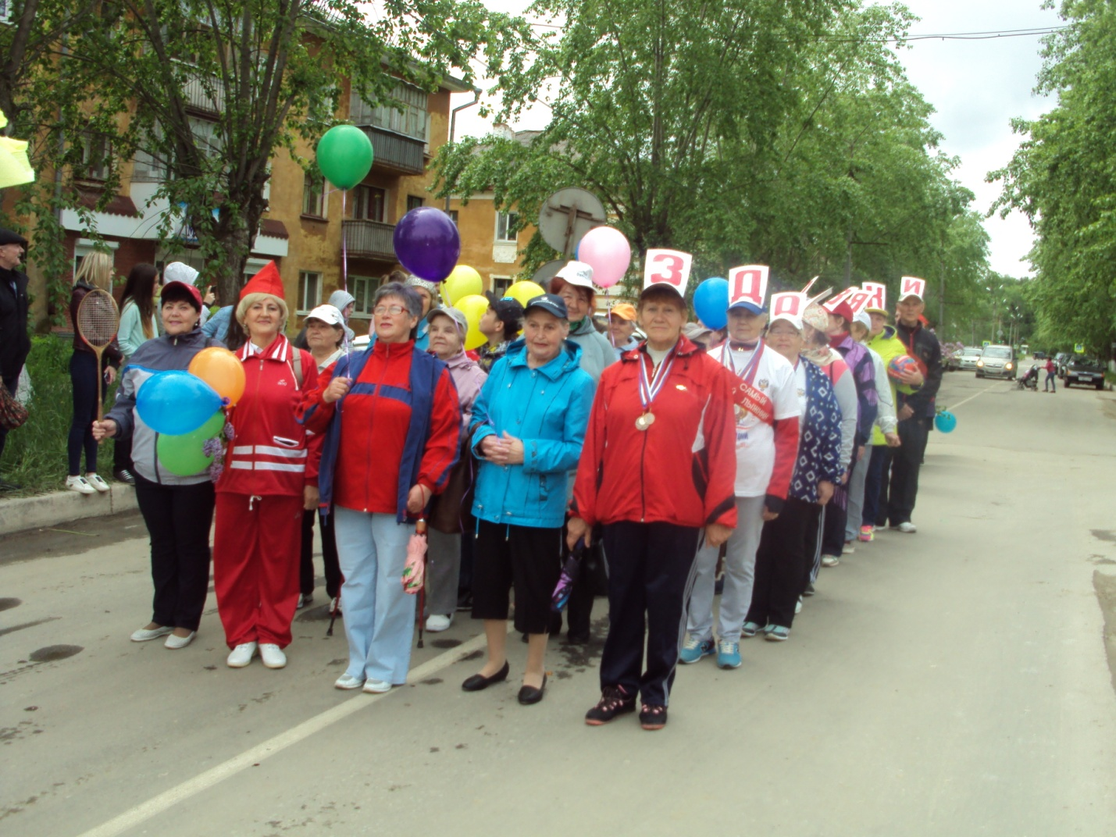

Наша организация ежегодно принимает участие в фестивале в День города
В нашей ветеранской организации было организовано волонтерское движение, в котором приняло участие более 200 человек. Занимались высаживанием цветов на территории городского округа, приведением в порядок захоронений ветеранов ВОВ, приведение в порядок территорию вокруг мемориала Славы.

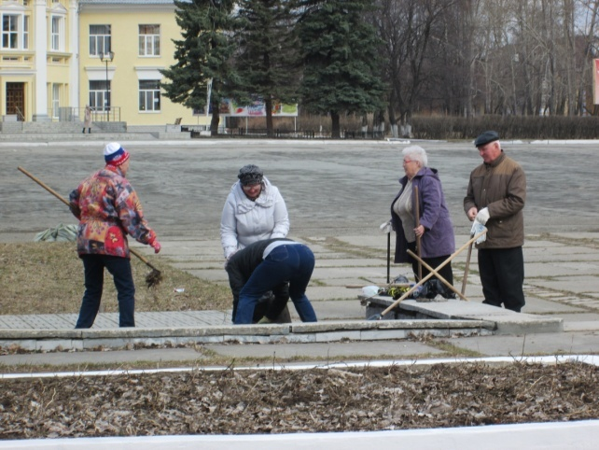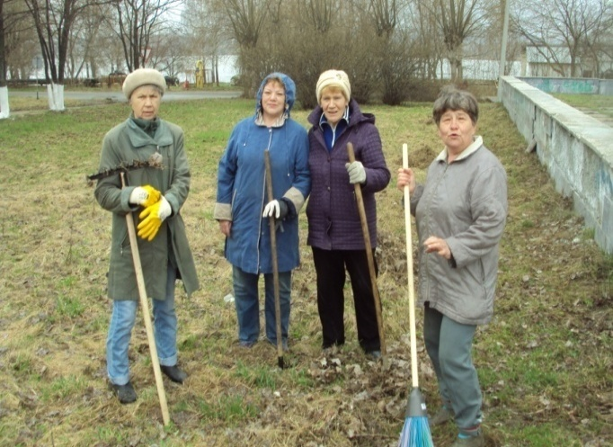Наведение порядка на мемориале Славы к дню Победы
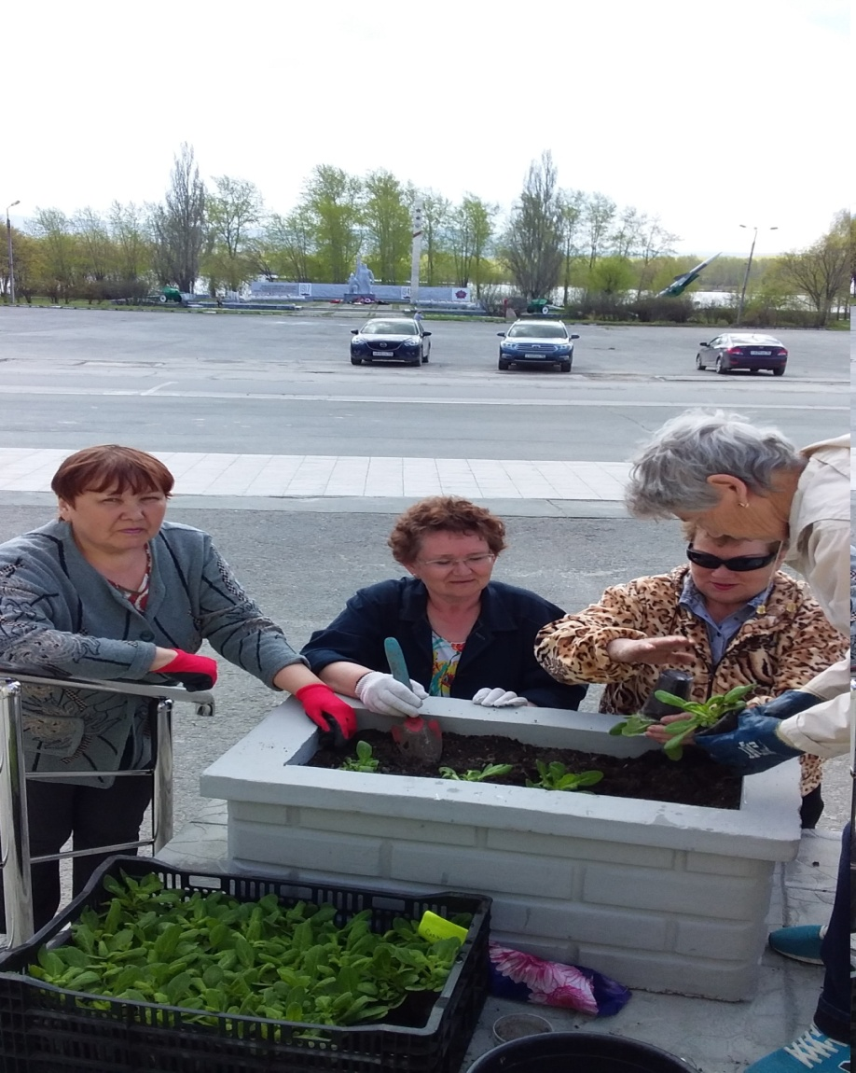
Высадка цветов у дворца культуры

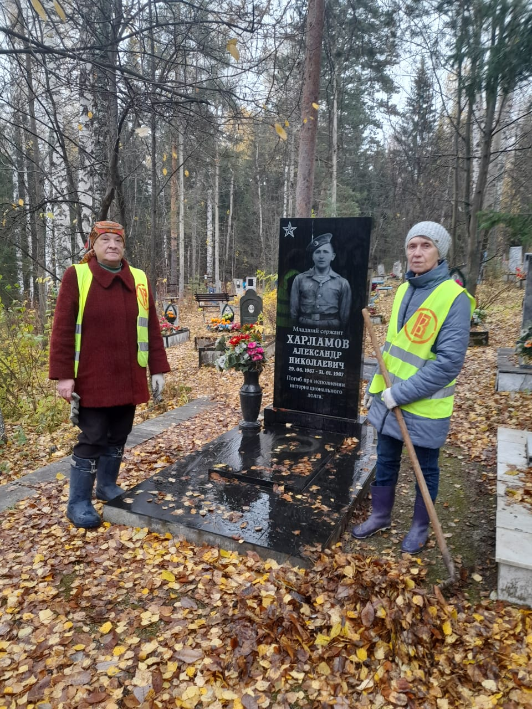

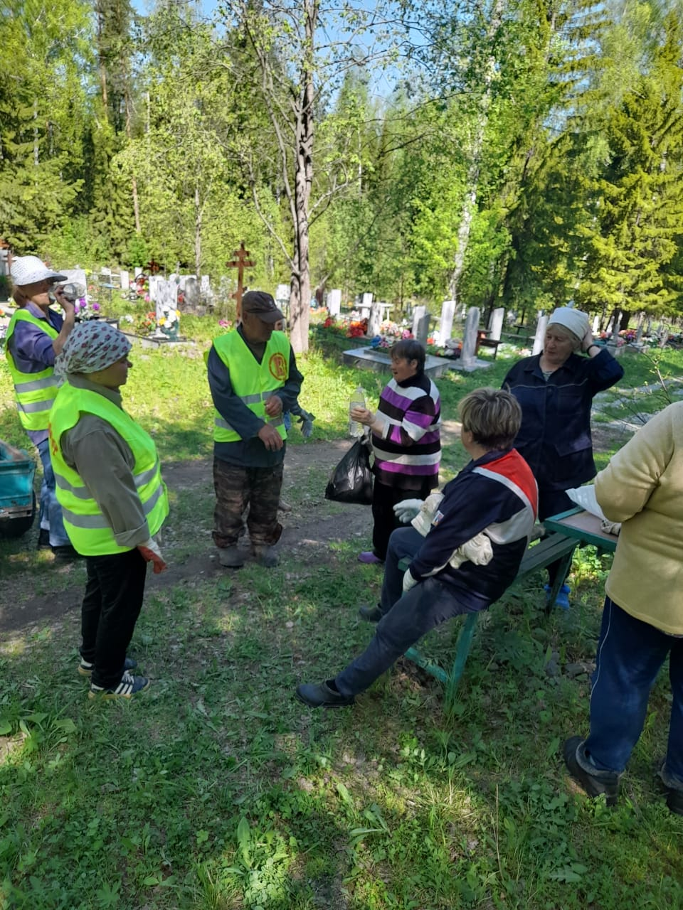

20 декабря 2019 года ветеранской организации города Верхний Тагил исполнилось 20 лет. Наш город является городом энергетиков, с градообразующим предприятием Верхнетагильской ГРЭС, и все городские предприятия так или иначе имеют отношение к ВТГРЭС, поэтому праздничное мероприятие, посвященное 20-летию ветеранской организации праздновалось 22 декабря, в профессиональный праздник "День энергетика", в городском масштабе в помещении городского Дворца культуры "Энергетик". Наша ветеранская организация и ее члены были отмечены администрацией города, за активное участие в жизни города и за весомый вклад в дело патриотического воспитания детей и молодежи, защите прав пенсионеров и социальной поддержке пожилых жителей городского округа Верхний Тагил.
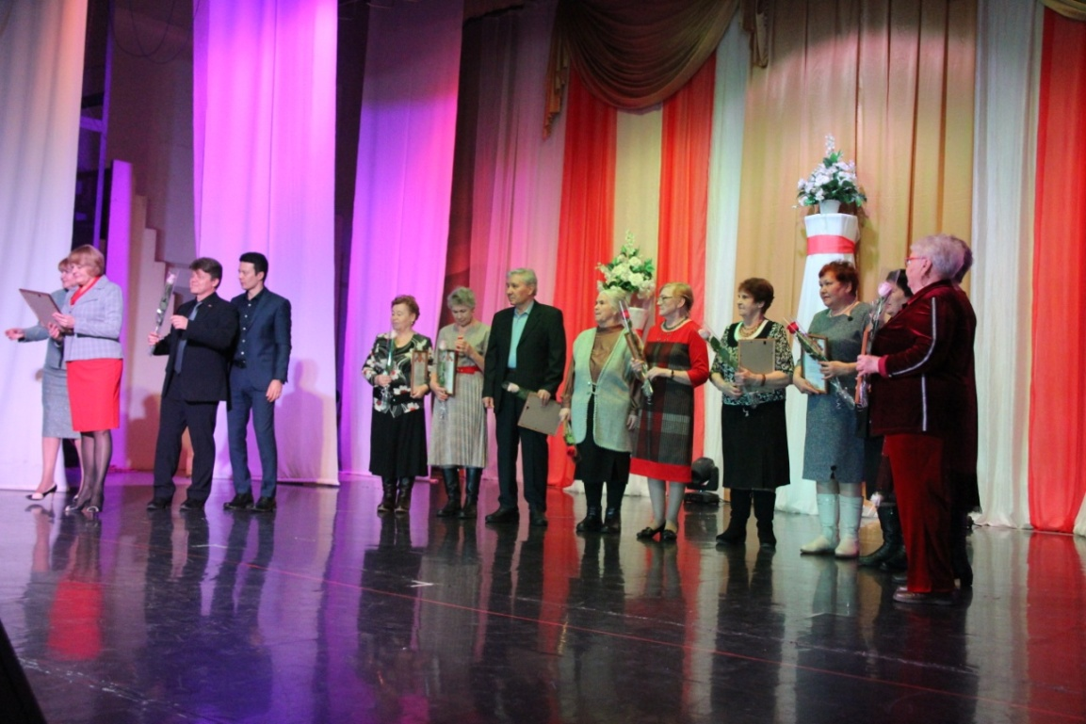
Награждение членов городского Совета ветеранов в честь юбилея организации

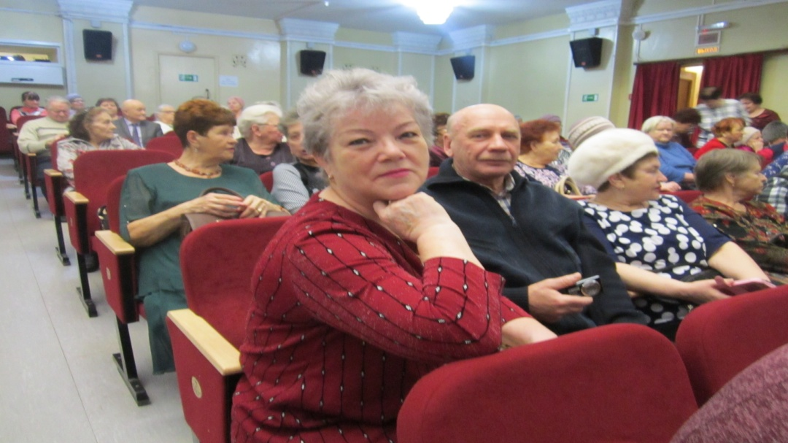
Активисты комсомольцы на праздновании 100-летия комсомола
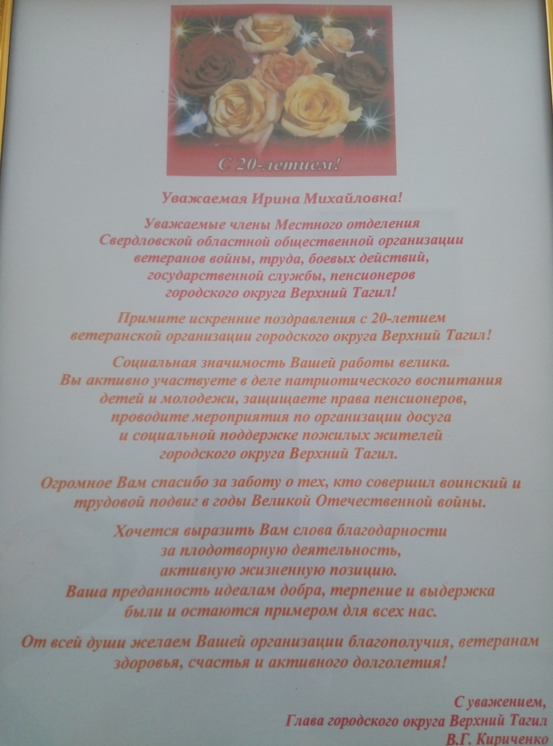
Огромная работа была проведена к 75 летию Победы в Великой Отечественной войне:
- Состоялись встречи со школьниками кадетских классов в непростых условиях, связанных с пандемией
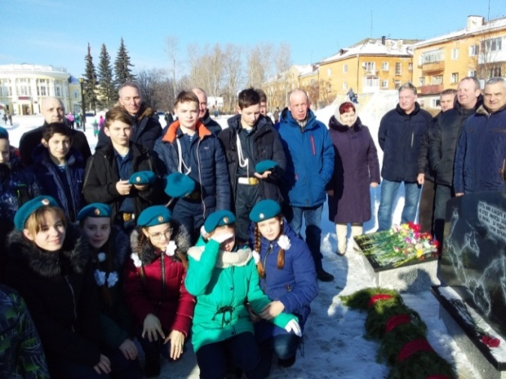
Возложение цветов ветеранам локальных войн

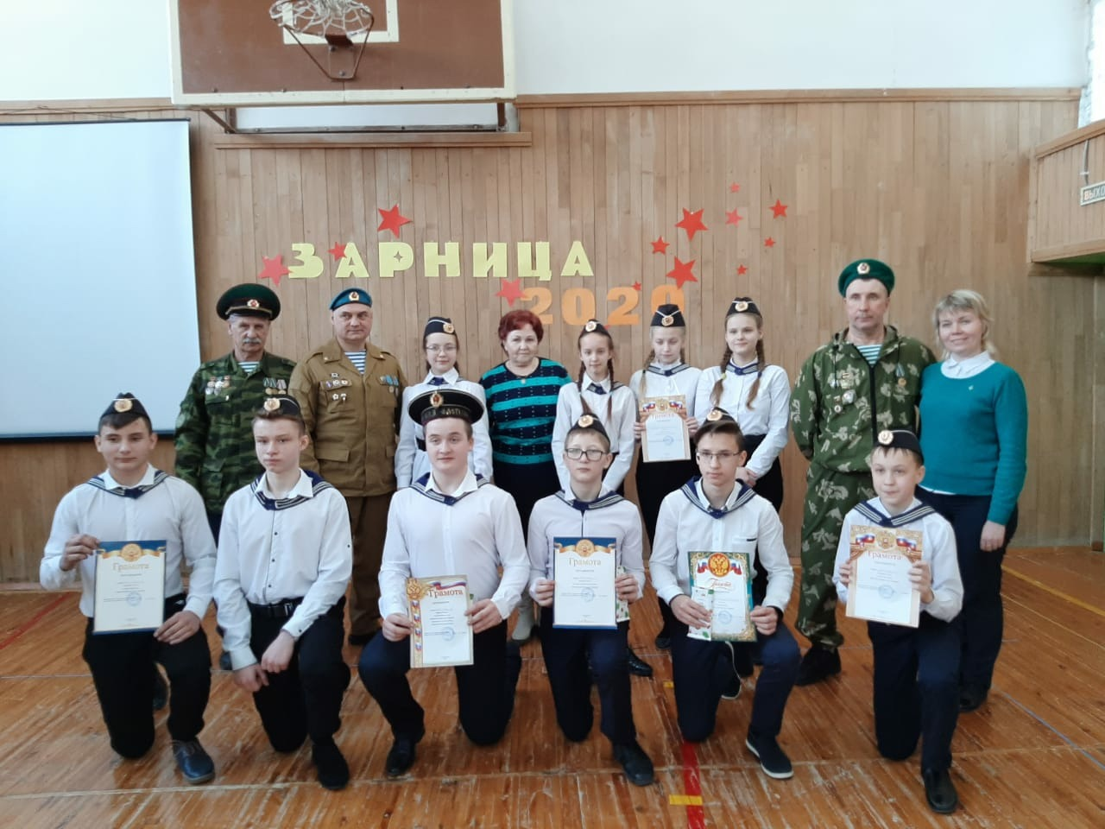
Школьная Зарница с участием общественных организаций города

- 88 труженикам тыла, силами активистов ветеранской организации и администрации городского округа, ветеранам ВОВ были вручены юбилейные медали с памятными подарками.

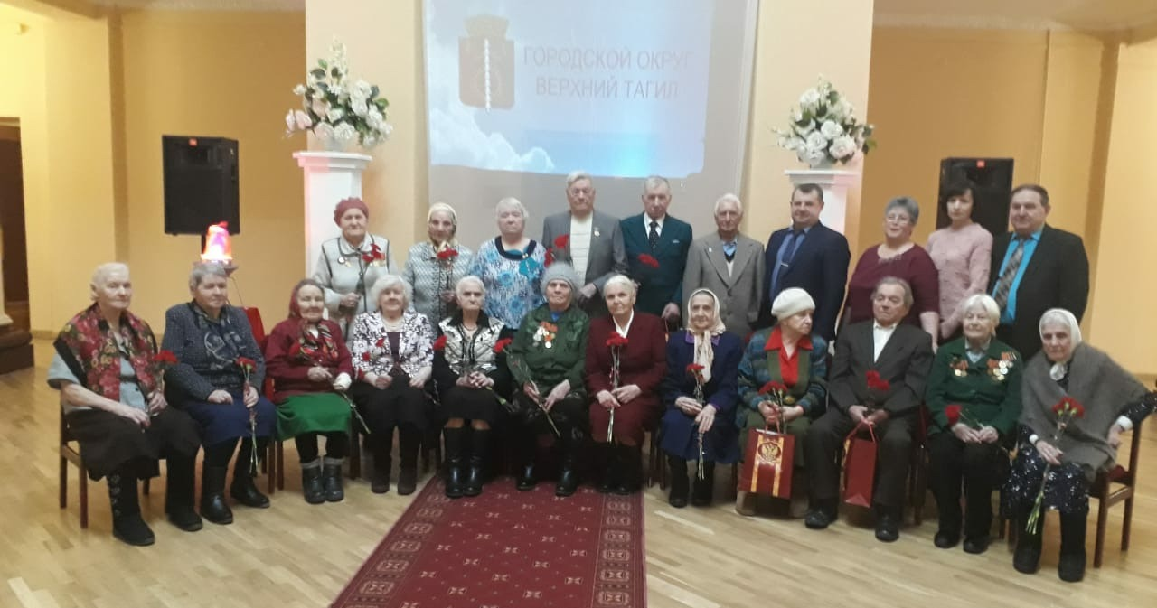
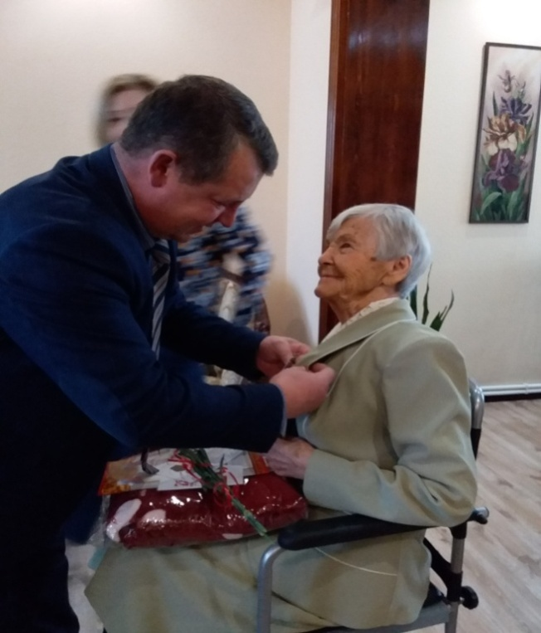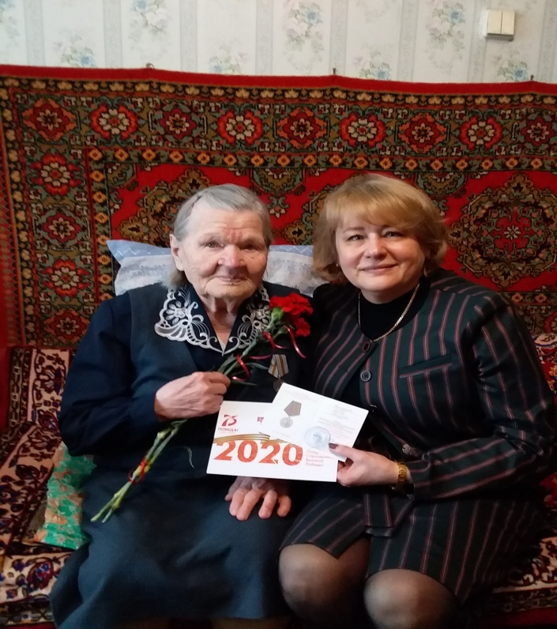
Вручение медалей к 75-летию Победы труженикам тыла

- увековечили к 75 летию Победы память участникам ВОВ именными табличками и установили их на домах где проживали наши ветераны это:
а) Герою Советского Союза – Кузнецову Анатолию Алексеевичу
б) Полному кавалеру орденов Славы - Юрасову Ивану Михайловичу
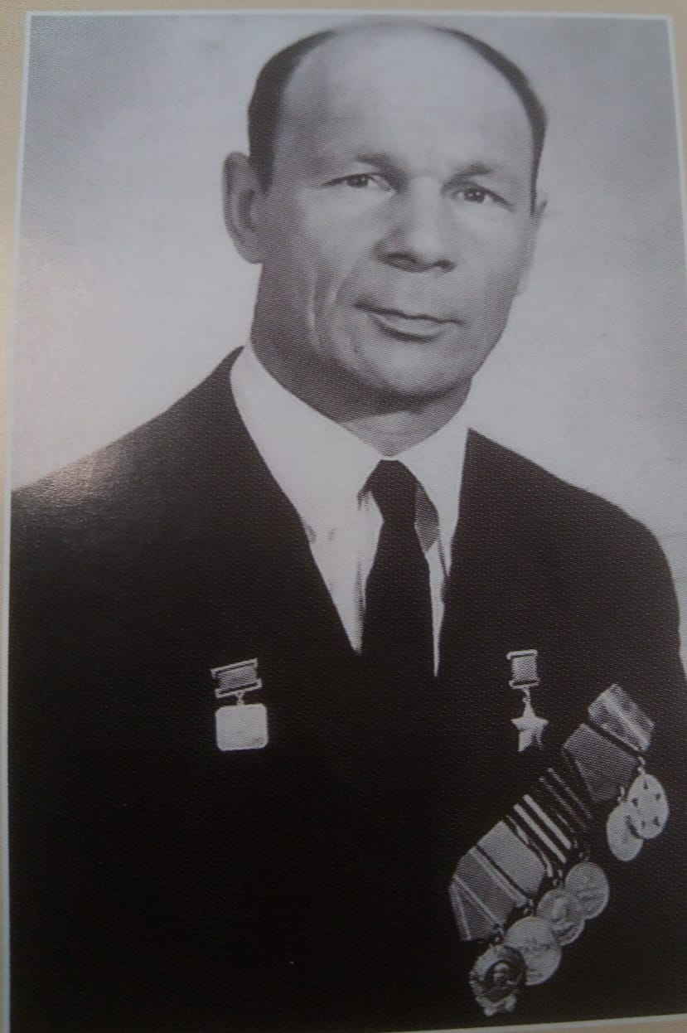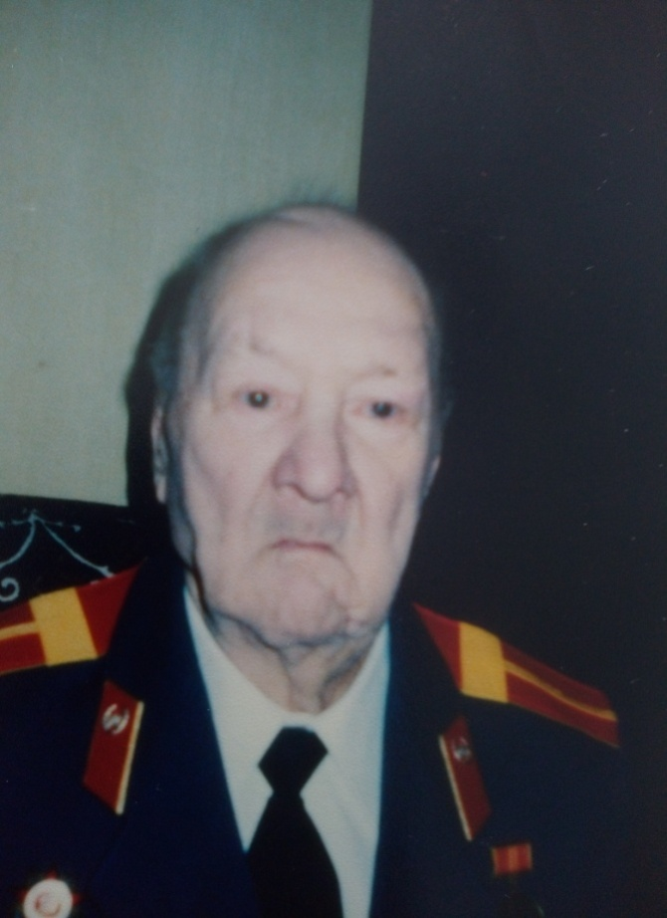
Герой Советского союза Кузнецов А. А. Полный кавалер орденов Славы Юрасов И. М.
- провели парад у дома единственного дожившего до 75-летия Победы ветерана Великой отечественной войны Меринова Вениамина Максимовича 9 мая 2020 года.
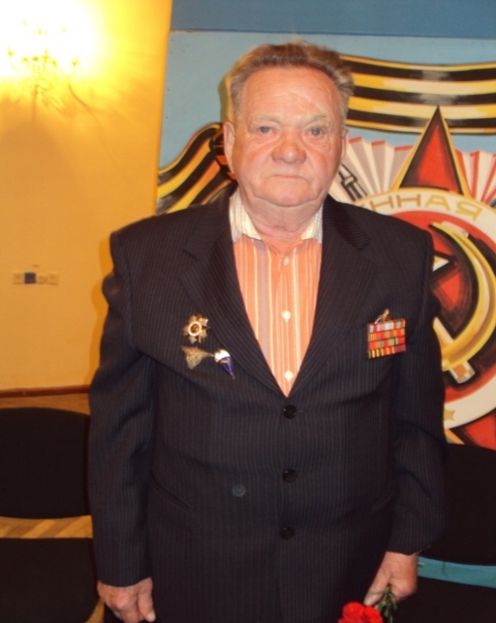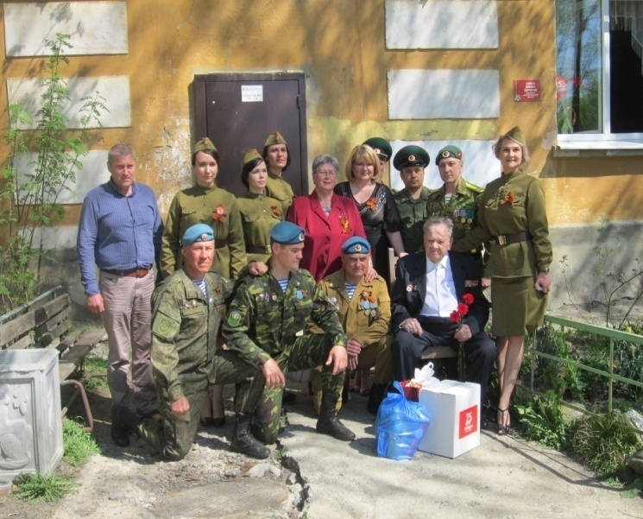
Ветеран ВОВ Меринов В. М. Парад у дома ветерана ВОВ Меринова В. М.
- 10 февраля 2020 года труженице тыла Булаховой Анастасии Федоровне исполнилось 95 лет. Она достойна представляла Урал в Верховном Совете СССР и Свердловском областном Совете народных депутатов. За достигнутые успехи в развитии энергетики А. Ф. Булаховой в 1966 году было присвоено звание Героя Социалистического труда, награждена Орденом Ленина, медалью "Золотая звезда" и юбилейными медалями. Наша организация активно общается с Анастасией Федоровной, которая передает свой опыт и знания молодому поколению. Она - живая легенда города и гордость нашей организации.
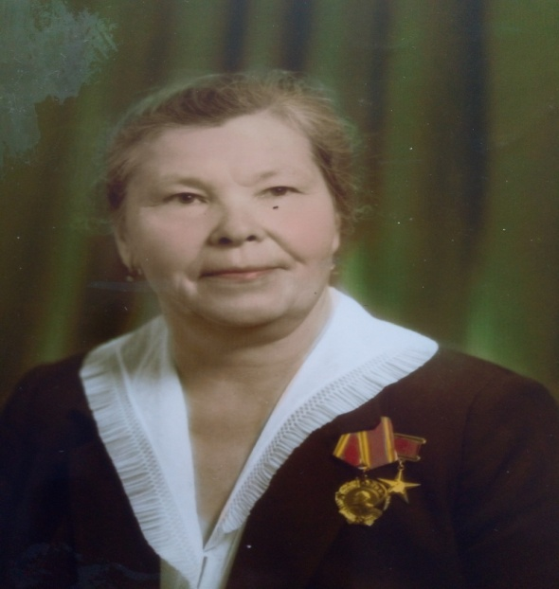
Герой социалистического труда Булахова А. Ф.

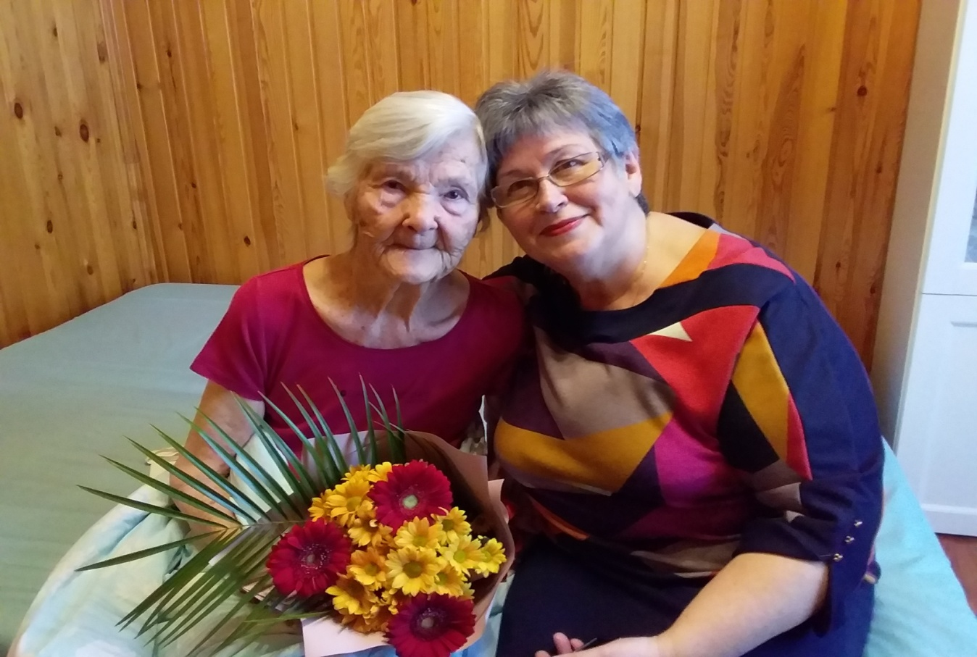
В гостях у Анастасии Федоровны в день ее рождения

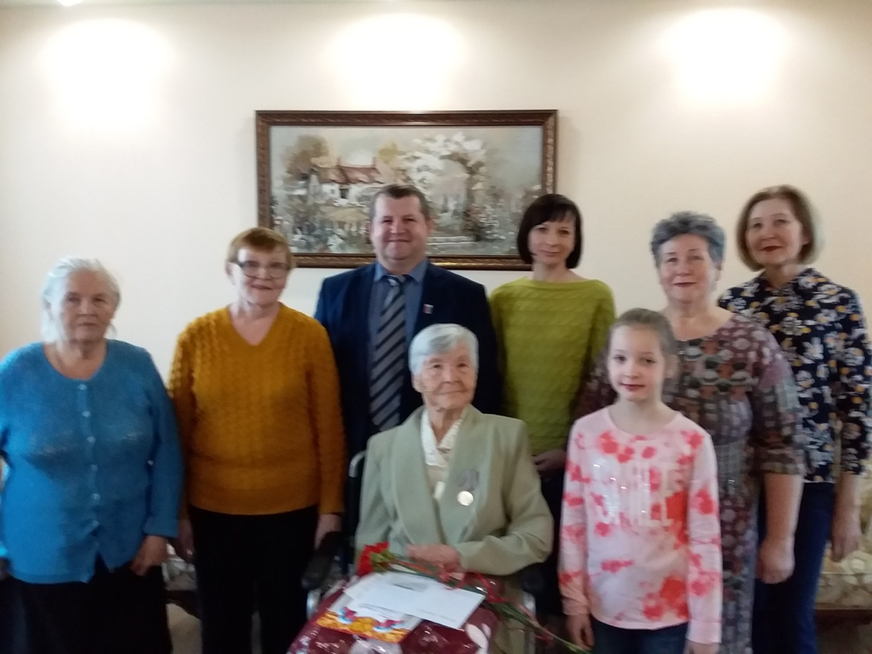
А. Ф. Булахова в кругу родных, представителей города и общественных организаций

12 июня 2022 года в городском округе проводился праздник День России и как всегда наша ветеранская организация была в авангарде. Мы самая многочисленная общественная организация организовали коллективный сбор всех общественных организаций на спорт площадке Набережной Огней, со своими атрибутами, флаги, знамена, красочные шарфы и шествием с песнями, музыкой двинулись к месту митинга. Это мероприятие запомнится на долго, очень много было молодежи, родителей с детьми. После митинга коллективом дворца культуры был организован праздничный концерт, вот оно патриотическое воспитание молодежи. И своим примером мы ветераны, пенсионеры поднимаем патриотизм населения.
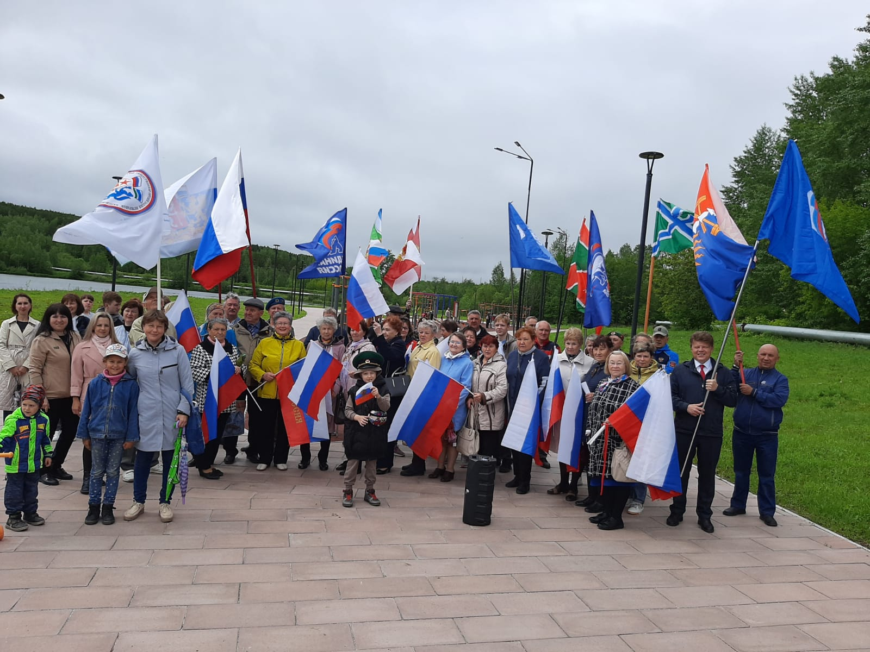
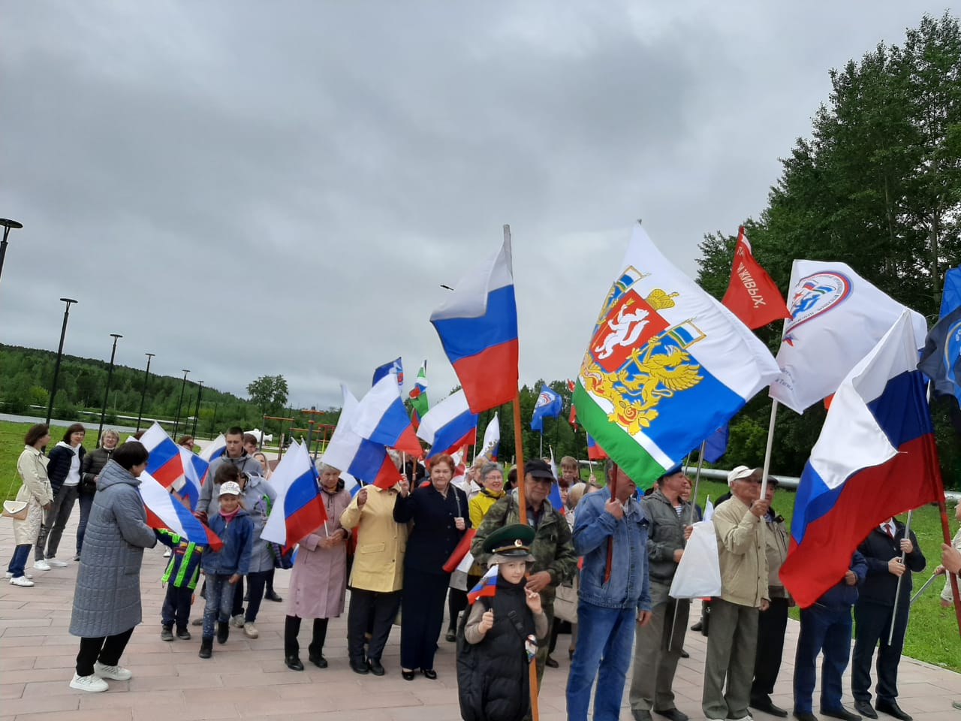
29 августа 2022 года в сквере у Дворца культуры по инициативе городского совета ветеранов и при поддержке администрации городского округа, был проведен праздник, посвященный Дню пенсионера Свердловской области. Великолепную праздничную программу подготовил ГДК с участием детей, что было очень трогательно, именно для людей старшего поколения. Поздравить верхнетагильских пенсионеров пришли представители администрации, Единой России, ветераны боевых действий и жители города.
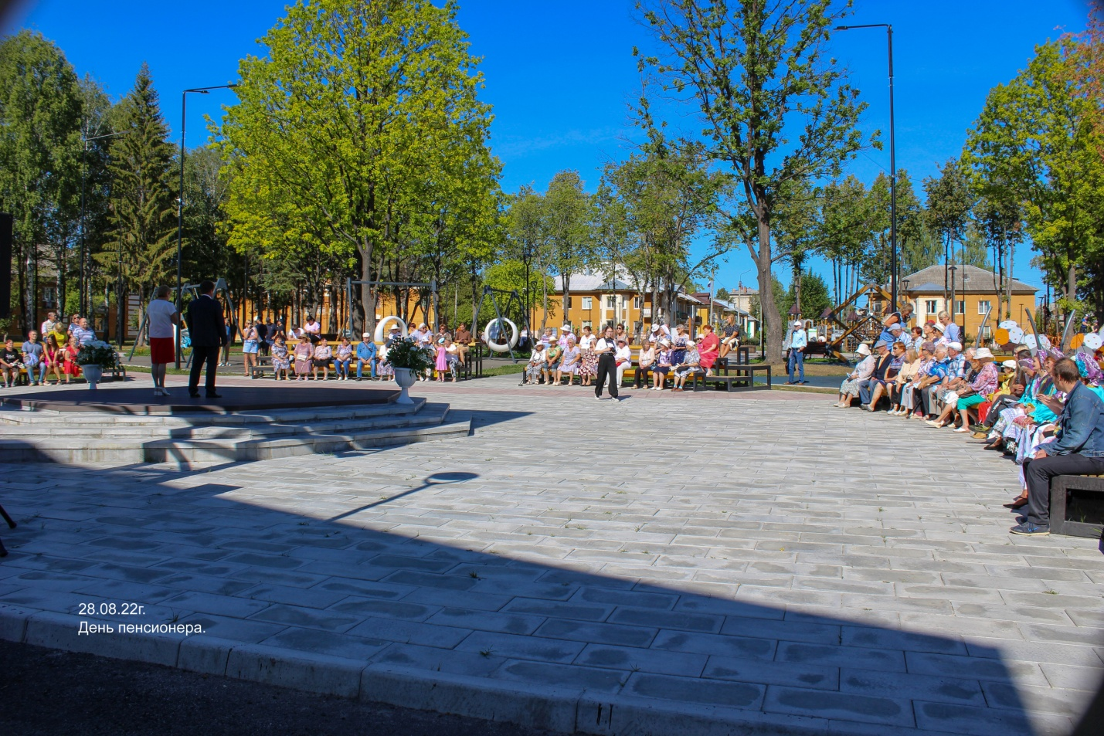
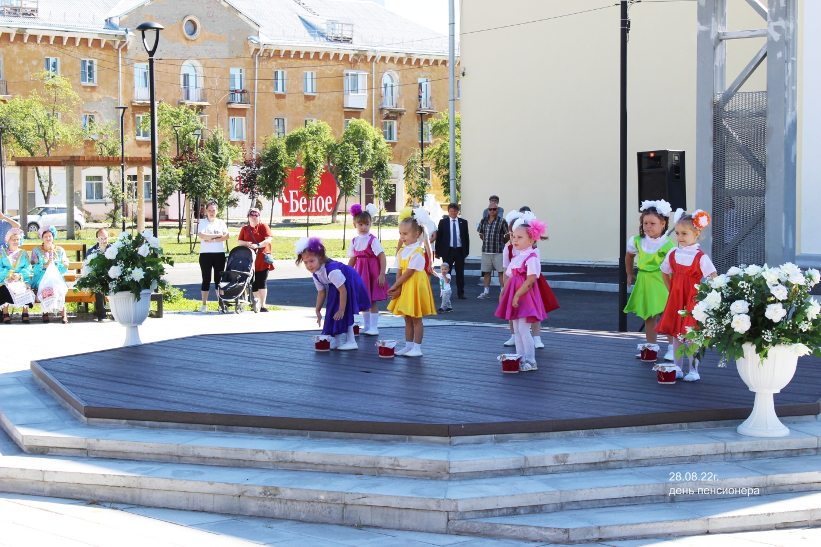
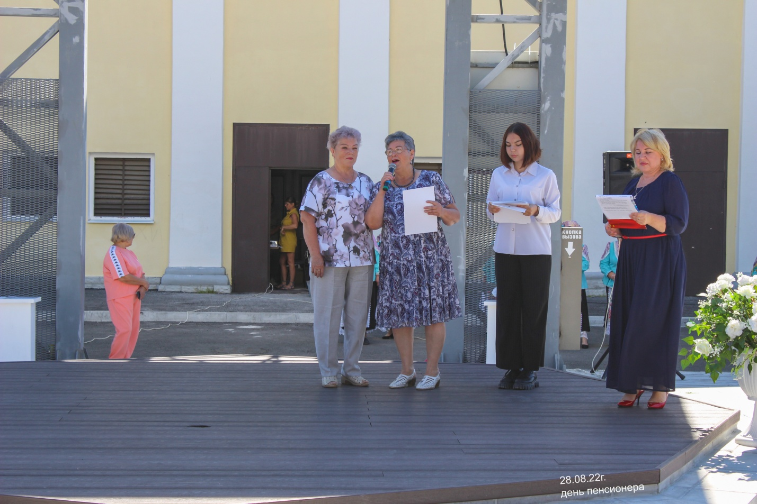
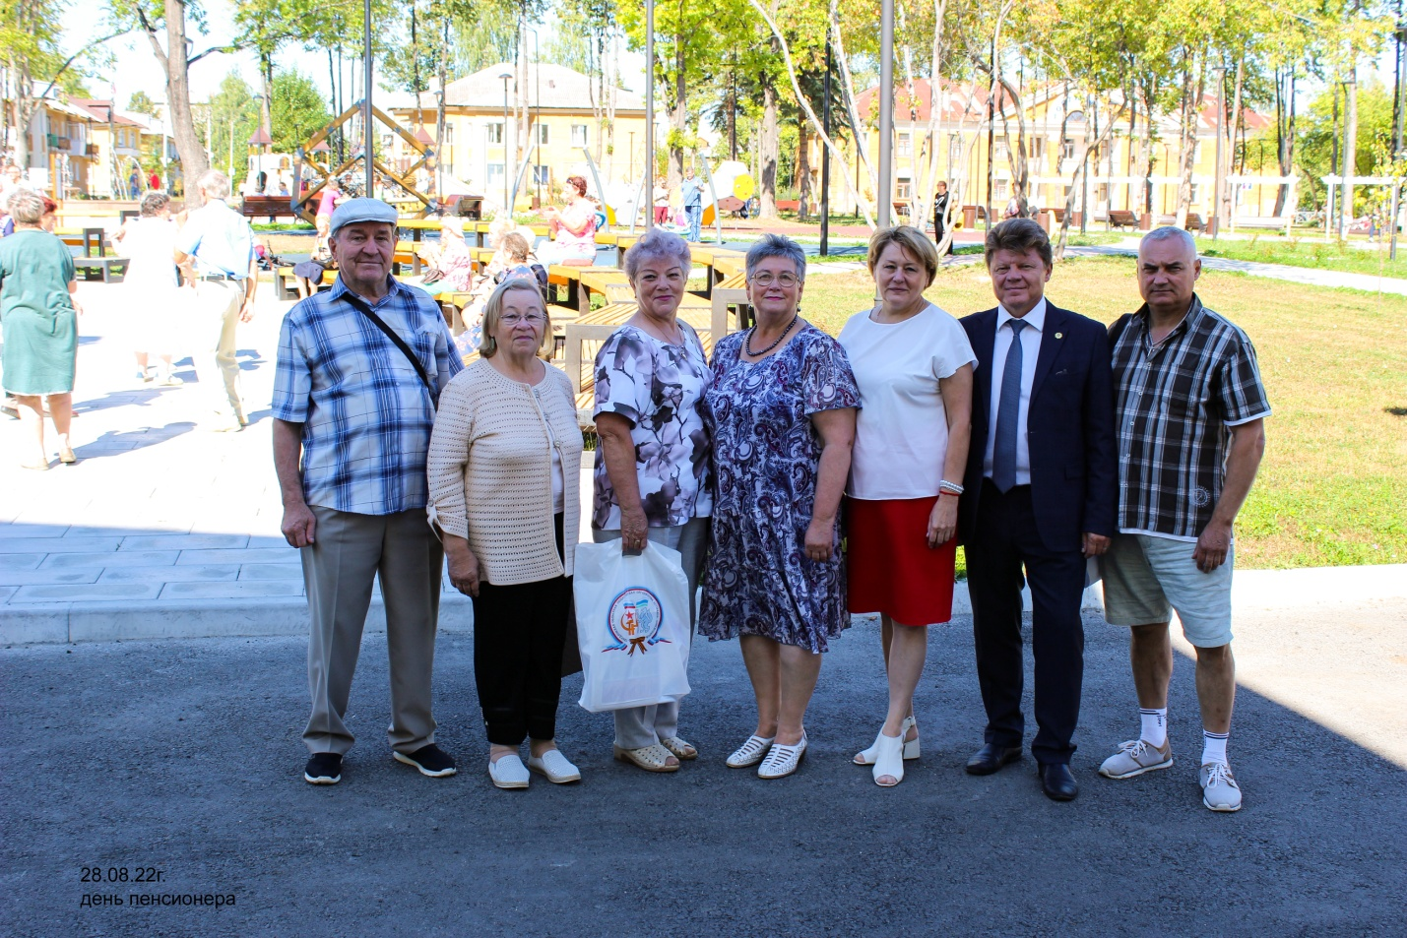
24.02.2022 года Президент РФ В.В.Путин принял решение о проведении Специальной Военной Операции на территории ДНР и ЛНР, ее цель - «Защита людей, которые на протяжении 8 лет подвергаются издевательствам, геноциду со стороны киевского режима», - отметил глава государства в ходе своего обращения к россиянам.
Народ России принял это обращение как свою беду и уже в 21.09.2022 года в РФ была объявлена частичная мобилизация.
Совет ветеранов, пенсионеров ГО Верхний Тагил совместно с ветеранской организацией ветеранов боевых действий имени Игоря Хоменко и Комитетом Солдатских матерей вышли с предложением в администрацию городского округа Верхний Тагил об оказании гуманитарной помощи нашим военнослужащим находящимися в настоящее время на СВО. Инициатива была поддержана и началась кропотливая и плодотворная работа. В социальных сетях разместили информацию о сборе гуманитарной помощи, в городском округе так же дали информацию, в людных местах повесили объявления и силами членов совета довели информацию до населения. Связались с нашими мобилизованными, что именно нужно на передовой. Итого было доставлено 79 коробок в пункт сбора гуманитарной помощи в город Екатеринбург ул. Бебеля 182, на Ленина 69 к количеству 70 наборов, укомплектованных как единый пакет и 47 коробок, отправили 11.11.2022.
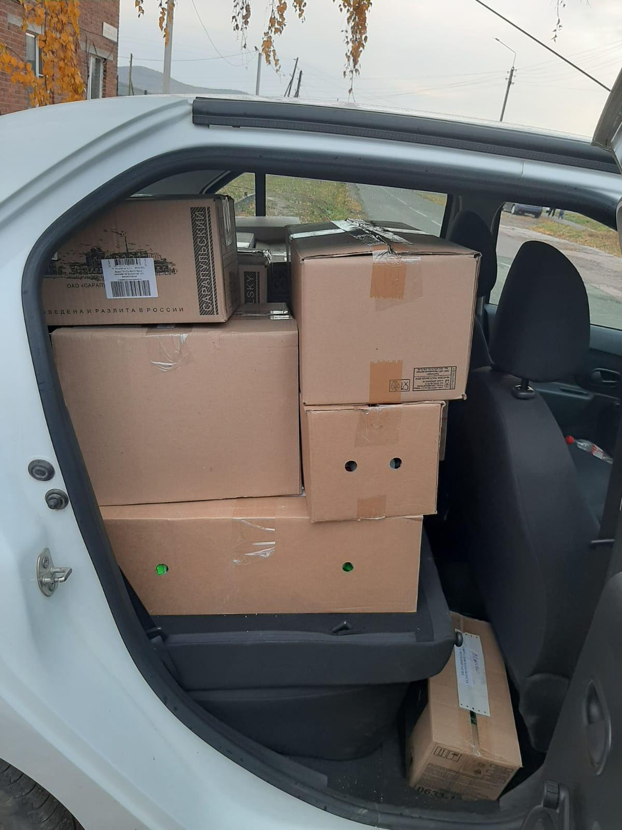
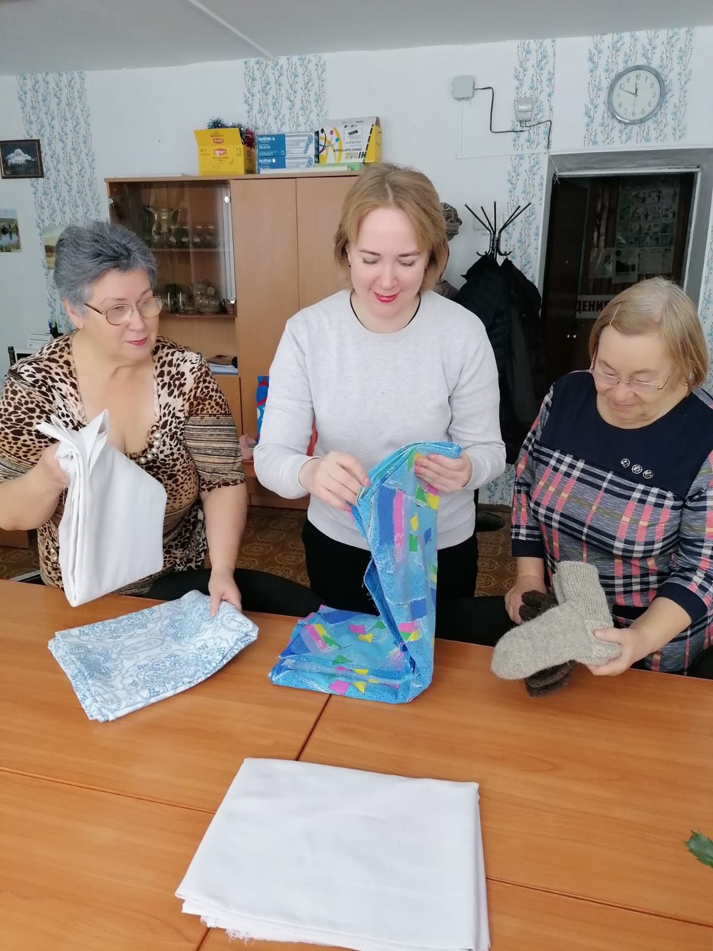
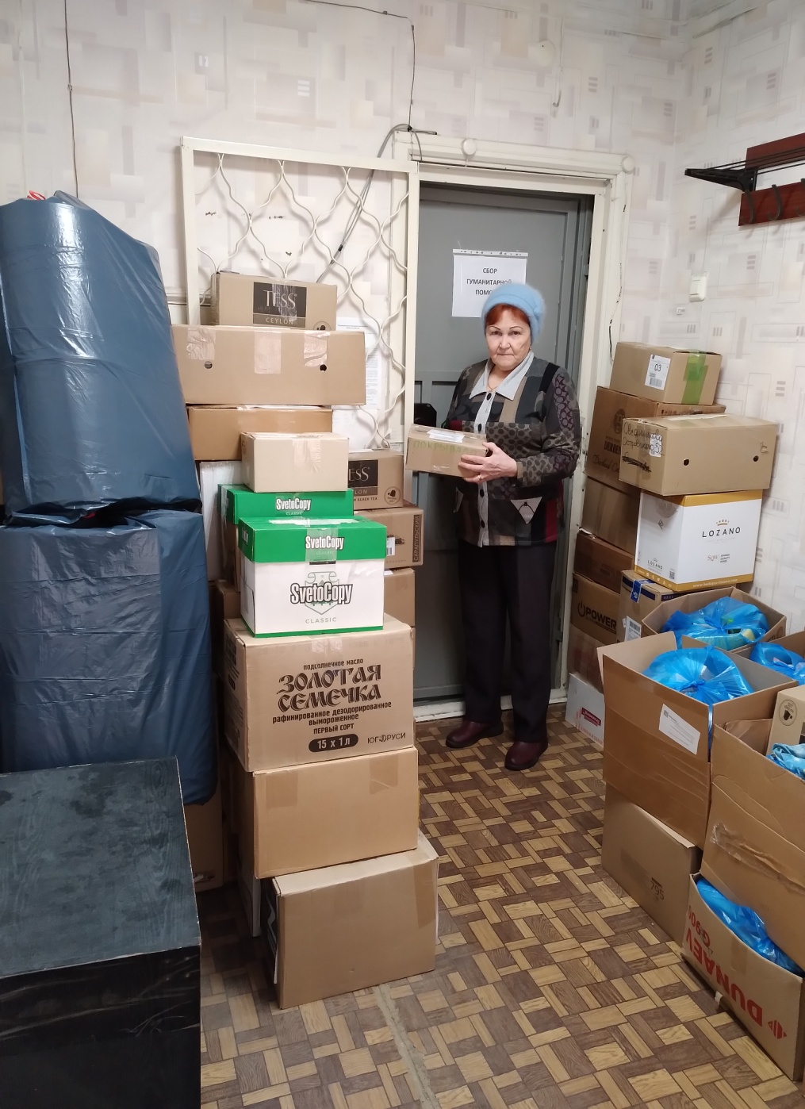
Хочется отметить, что равнодушных нет, от мала до велика включились в эту деятельность. Брошен клич по вязанию носок, молодая женщина Елена Петрулина предложила свою помощь по пошиву трусов мужских и причем из ношеных простыней, пододеяльников. Вся информация идет через Совет ветеранов, вещи приносят в нашу организацию, на гуманитарной помощи находится человек, который формирует отдельно по коробкам носки, трусы, медикаменты, продукты питания и многое другое. Коробки оформляются, кладутся детские письма солдатам, письма матерей и жителей города. Сбор гуманитарной помощи планируем проводить до конца военной операции. Пусть этот процесс трудоемкий, отнимает много времени и сил от основной нашей работы, но мы помним, что в рядах вооруженных сил, при исполнении долга в ходе СВО находятся наши дети, внуки. Это наша общая боль, и наш гражданский долг защищать свою великую Россию.
Организация работает в тесном взаимодействии с Администрацией Городского округа Верхний Тагил, общественными и другими структурами в городе.
Принимает самое активное участие во всех проводимых мероприятиях, во всех начинаниях, касающихся жизни городского округа.

Председатель МО СООО ветеранов,
пенсионеров ГО Верхний Тагил И. М. Арапова

